WITZE - WORTSPIELE

Wie nennt man eine Gruppe von Wölfen?
Wolfgang

Warum ist der Magnet männlich?
Wäre er weiblich, wüsste er nicht was er anziehen soll

Was heißt Rinderdiebstahl auf Englisch?
Oxford

Welche Sprache spricht man in der Sauna?
Schwitzerdütsch

Wie heißt der nordische Gott der Ungeduld?
Hammersbald

Womit werden Fußbälle bemalt? –
Mit Ballack

Stiftung Warentest hat Besteck getestet...
Das Messer hat am besten abgeschnitten

Wie viel wiegen ein Pferd und ein Hund zusammen?
Ein Pfund

Wo wohnen Katzen am liebsten?
In einem Miezhaus

Was macht man mit einem Hund ohne Beine?
Um die Häuser ziehen!

Wenn Großbritannien die EU verlässt, wie viel Platz wird dann frei?
1GB

Welchen Preis gewinnen besonders ruhige Hunde?
Den No-Bell-Preis

Warum hat der Weihnachtsmann keinen Motorschlitten?
Weil es sich nicht Rentiert

DIY – MUSCHEL-TEELICHTLAMPE (Schwierigkeitsgrad: mittel)
(D. Schwede)
Wer in den Ferien am Meer war, hat bestimmt auch Muscheln gesammelt. Hier eine kurze Bastelanleitung für eine Muschel-Teelichtlampe:
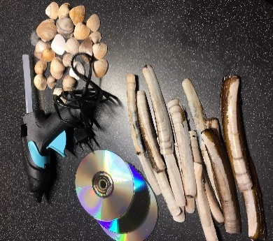
Man braucht:
- längliche Muscheln
- verschiedene kleinere Muscheln
- alte CD’s oder DVD’s
- Heißkleber
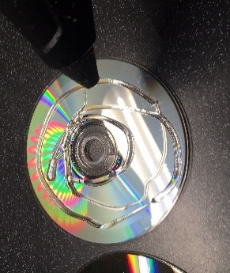
1. Es werden mehrere CD’s übereinander geklebt. (Empfehlung: 3 Stück, je weniger, desto schwieriger sind die Muscheln zu befestigen)
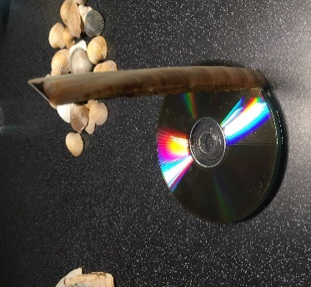
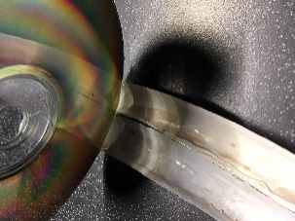
2. Die länglichen Muscheln an den Rand des getrockneten CD-Stapels kleben.
Dabei darauf achten, dass möglichst wenig Lücken entstehen.
3. Wenn der Rand fertig ist, kann man die Muschel-Teelichtlampe beliebig mit anderen Muscheln verzieren. Gut trocknen lassen!
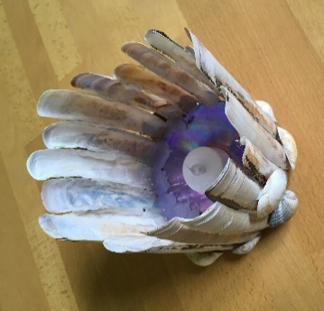
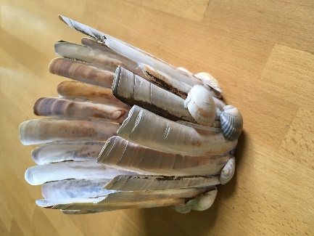
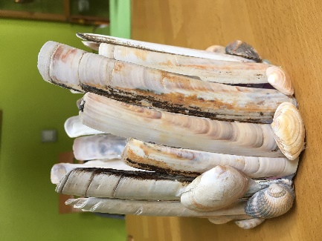
Ein normales oder elektrisches Teelicht hineinstellen – fertig ist die etwas andere Urlaubserinnerung!!
DIY – FRÜHLINGSRAUPE AUS EIERKARTON (Schwierigkeitsgrad: leicht)
(D. Schwede)
Auch gut geeignet für kleine Geschwister, die noch nicht in die Schule gehen.
Was man braucht: - einen Eierkarton (am besten hell, damit die Farbe besser zu sehen ist)
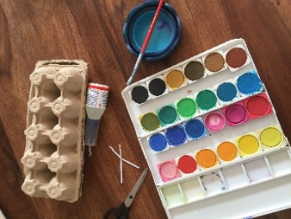
- Schere
- Farbe (z.B. Tusche; geht auch mit Filzstiften dauert aber viiieeeeel länger)
- 1 Draht zum Verschließen von Frühstücksbeuteln (2 Zahnstocher gehen auch gut)
- ggf. Deko, Kleber und Filzstifte
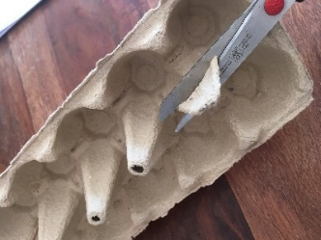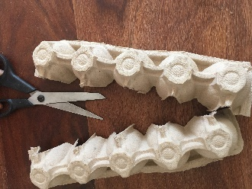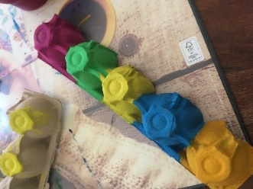
- Eierkarton vorbereiten: Deckel entfernen, bei der unteren Hälfte die Trenner abschneiden, dann in der Mitte zerschneiden, so dass man 2 „Raupenrohlinge“ hat.
- Mit der Farbe die Eierkarton-Raupen außen nach Belieben bemalen und trocknen lassen
- Die Fühler anbringen: zwei kleine Löcher in den Eierkarton stechen (geht gut mit einem Zahnstocher), dort dann den Draht durchfädeln (hält danach von selbst, man kann ihn auf der Innenseite mit einem Tropfen Kleber fixieren)
TIPP: wer keinen Draht hat, kann auch einfach 2 Zahnstocher nehmen und sie als Fühler in den Karton stecken; diese sollten besser auf der Innenseite mit Kleber fixiert werden, da sie sonst leicht rausrutschen.
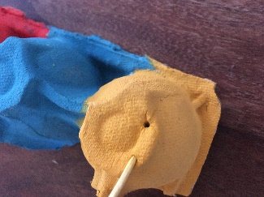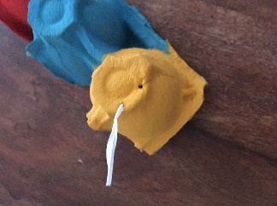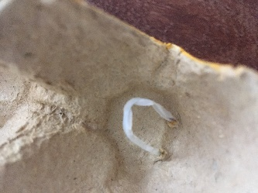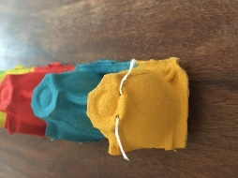
- Gesicht anmalen
- Nach Belieben mit Deko verzieren, trocknen lassen – FERTIG!
